基于半实物仿真平台的组合导航评估系统设计
吴发林¹，赵恒阳¹，赵剡¹，钟海波²
（1.北京航空航天大学 仪器科学与光电工程学院，北京市 100191；
2.航天恒星科技有限公司（503所），北京市 100086）
摘要：针对空空导弹弹载组合导航系统的测试评估实现难度大，现有数字仿真和实弹飞行试验难以兼顾准确度、有效控制开发成本和研制进度要求。本文设计了一套基于半实物仿真平台的组合导航评估系统，通过仿真计算得到导弹运动轨迹数据，控制GNSS模拟器仿真生成GNSS信号，利用三轴转台和加速度计电流注入技术模拟角运动和线运动环境，在对采集到的真实IMU和GNSS接收机输出数据进行同步的基础上，实现实时组合导航算法并对导航结果进行分析评估。该系统可以获得最接近真实情况的测试效果，大幅降低研制成本，是一种理想的弹载组合导航评估系统。
关键词：半实物仿真；组合导航；评估系统
中图分类号：TM932 文献标识码：A 文章编号：

Design of a Hardware-in-the-Loop Simulation Platform Based Integrated Navigation Evaluation System

Wu Falin¹, Zhao Hengyang¹, Zhao Yan¹, ZhongHaibo²

(1.School of Instrumentation Science and Opto-electronics Engineering, Beihang University, Beijing, 100191, China;

2. Space star technology co.,LTD, Beijing, 100086, China)

Abstract: It's a challenge to design a measurement and evaluation system for air-to-air missile-borne integrated navigation system. Digital simulation or real airborne test is not appropriate as they cannot give consideration to the test accuracy, development cost and research progress. In this paper, a kind of hardware-in-the-loop simulation system is designed. The trajectory is generated by a simulation computer. A GNSS signal simulator could transmit corresponding signal under control. A tri-axial turntable and current injection technology for accelerometer are used to simulate angular and linear movement. A real-time navigation algorithm and its evaluation are available based on time synchronization of IMU and GNSS data. It’s an appropriate evaluation system for integrated navigation which could provide realistic simulation environment, and the development cost will have substantial decrease.
Key words: hardware-in-the-loop simulation; integrated navigation; evaluation system

组合导航系统是现代空空导弹弹载导航、制导与控制系统的重要组成部分。SINS（Strapdown Inertial Navigation System，捷联惯性导航系统）输出频率高且不受外界环境干扰，但其核心部件IMU（Inertial Measurement Unit，惯性测量单元）误差会逐渐积累，最终导致导航结果发散。GNSS（Global Navigation Satellite System，全球卫星导航系统）可以提供无误差积累的高精度位置、速度信息，但输出频率低且易受自然或人为干扰。SINS/GNSS组合导航系统通过一定算法将SINS和GNSS的输出信息进行融合，可以提供与SINS相同频率的输出，有效抑制导航结果的发散，已经在多种型号的空空导弹中得到成功应用^{[1]}。
本文设计了一套针对空空导弹弹载SINS/GNSS组合导航系统的半实物仿真系统，包括数据仿真计算机、GNSS信号模拟器、三轴转台、主控计算机，通过光纤通讯网络和实时操作系统实现高实时性测控。数据仿真计算机用于仿真计算导弹飞行轨迹，三轴转台用于模拟导弹的角运动环境，加速度计电流注入技术用于模拟线运动环境^{[2]}，GNSS信号模拟器用于辐射对应轨迹和速度下的GNSS信号，主控计算机用于采集各传感器的输出，同时进行实时组合导航解算并对导航结果进行评估。

系统硬件设计
系统硬件组成如图1所示。
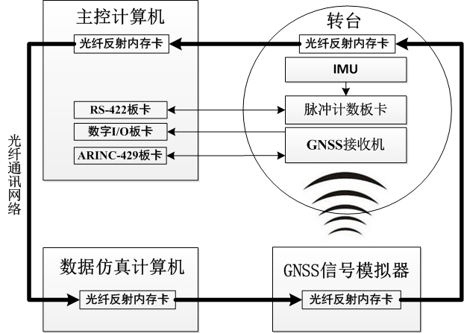
图1 系统硬件结构图
数据仿真计算机和主控计算机各由一台运行Windows XP系统的计算机（上位机）和一台运行NI LabVIEW Real-Time实时操作系统的PXI机箱（下位机）构成，上下位机之间通过网线连接，基于TCP/IP和FTP协议传输指令和数据^{[3]}。GNSS信号模拟器基于一台运行VxWorks系统的计算机，转台部分包括一个三轴转台、配电柜和一台基于Windows XP和RTX实时系统的计算机。数据仿真计算机和主控计算机的下位机、GNSS信号模拟器和转台控制计算机内各装有一块GE 5565系列光纤反射内存卡，对应的网络节点编号分别为0、8、1和3。各节点之间通过多模光纤连接为环形网络结构^{[4]}。
IMU产品原始输出为脉冲，通过脉冲计数卡计数后，按照RS-422通讯协议向外发送。GNSS接收机采用ARINC-429协议，以10Hz频率发送导航定位数据及PPS（Pulses Per Second，秒脉冲）信号。
主控计算机在该系统中作为数据采集单元。分别采用泛华测控ARINC-429板卡P3531、NI RS-422板卡PXI-8433及数字I/O板卡接收GNSS数据、脉冲计数结果及PPS。
以外，数据仿真计算机中采用三块NI公司高精度电流源板卡PXIe-4141用于加速度计电流注入。

脉冲计数卡设计
脉冲计数卡核心采用Altera公司Cyclone III系列FPGA EP3C16Q240C8，拥有12个计数通道，分别对IMU三轴陀螺、三轴加速度计的正向和负向输出进行计数。在对应的IMU管脚与FPGA管脚之间通过ADI的ADuM1440四通道磁耦隔离芯片实现电气隔离。
脉冲计数卡向IMU产品提供频率32kHz、宽度1μs的单脉冲信号，以及频率512kHz、占空比50%的方波信号作为产生IMU输出的激励信号。该激励经过磁耦隔离芯片进行电气隔离，再通过TI的总线驱动芯片SN74ABT244AN增加驱动能力后连接到IMU产品。
脉冲计数卡同时从IMU产品的RAM中读取温度传感器数据。RAM读使能信号由FPGA产生，通过磁耦隔离芯片和总线驱动芯片连接到产品；8路地址总线先通过磁耦隔离芯片，再通过一个8路NPN达林顿晶体管阵列增加驱动能力后连接到产品；产品的8路数据总线通过磁耦隔离直接连接到FPGA对应端口。
板卡采用串行通讯协议，通过FPGA控制NXP公司的双通道可编程串口通讯芯片SC28L202A1DGG来实现。由于该芯片采用CMOS电平的RS-232信号，需通过Maxim Integrated公司的芯片MAX3077EESA实现RS-232信号到差分RS-422信号的双向转换。

数字I/O板卡设计
数字I/O板卡采用PXI接口，以Altera公司Cyclone I系列FPGA EP1CQ240C8作为核心。FPGA用于实现PCI通讯协议等操作。输入通道共24路，采用TLP281光耦隔离芯片进行电气隔离；输出通道包括18路继电器开关输出和8路OC（Open Collector，集电极开路）输出。
本系统中主要用到数字I/O板卡的1路数字输入通道，接收GNSS接收机发送的5V电平、10Hz频率PPS信号。

系统软件设计
软件设计主要包括数据仿真计算机和主控计算机两部分，均由上位机Windows环境和下位机实时系统构成。上位机用于与用户交互，通过TCP/IP协议将控制指令、参数发送到下位机，下位机执行仿真、控制及采集等操作，最终将采集到的数据通过FTP协议传回上位机保存。
数据仿真计算机的下位机部分主要由轨迹计算定时器（1ms）和电流注入定时器（1ms）构成。其中轨迹计算定时器又包括轨迹数据产生、GNSS模拟器控制、转台控制、标准轨迹发送四个部分。
主控计算机下位机主要由执行通讯和数据采集功能的各个线程构成。

轨迹数据产生
数据仿真计算机用于设置导弹飞行轨迹初始信息，并选择导弹的飞行轨迹类型。
通过建立导弹动力学和运动学方程，在此基础上分析导弹典型运动轨迹及其控制律，可计算得到导弹在不同运动方式下的位置、速度和姿态变化规律^{[5]}。

三轴转台控制
数据仿真计算机向光纤反射内存卡特定存储空间写入控制命令码及16位浮点型的角度、角速率信息，同时设置标志位为0x55，并写入将待发送数据进行按位异或得到的校验码，随后向转台发送中断信号。转台控制软件在响应该中断后读取数据并进行校验，当校验结果正确时控制转台产生期望的角运动，同时将标志位置为0xaa。
转台控制分为爬坡和跟踪两种类型。爬坡命令用于初始化转台，转台会根据系统默认的角速度匀速转到预定的角度；跟踪命令用于设置实时的角运动，转台在接收到此命令后首先会检验角速度和角度变化量是否匹配，当满足这一条件时转台会在一个工作周期（1ms）内以该角速率匀速转至预定角度值。

加速度计电流注入
产品IMU采用悬丝摆式加速度计，通过直流电流源板卡注入一定的电流可以产生对应的脉冲输出，并最终转换为加速度值。转换关系为1g（9.8014m/s²）等于0.32mA。
轨迹计算定时器在电流值计算完成后会将其写入内存缓存，电流注入定时器从该缓存中按顺序读取电流值并设置三块板卡输出。

GNSS模拟器控制
模拟器控制计算机采用查询方式读取数据。首先向光纤反射内存卡特定存储空间写入位置、速度、卫星信号功率信息，随后修改标志位，就可以控制模拟器产生对应轨迹和速度下的信号。
该模拟器可以产生BD-2 B1频点和GPS L1频点的信号，进行单星座或混合星座的仿真，信号功率范围为-80dBm~-150dBm。

数据采集
数据采集与记录部分的原理框图如图2所示。
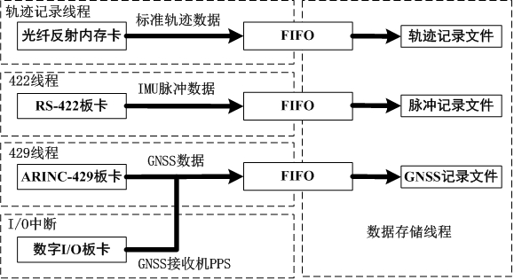
图2 数据记录原理图
主控计算机中设置一定大小的结构体数组作为数据记录FIFO，该结构体包括由脉冲转换得到的IMU数据、GNSS数据、标准轨迹数据以及各数据的到达时间。程序中分别针对IMU脉冲记录、标准轨迹记录、GNSS与PPS数据记录三个部分设置了相应变量，包括已写入、已读取FIFO的大小和写入、读取FIFO的索引变量。若索引变量值超出最大值，数据将从头开始写入数组，形成环形FIFO。
数据存储采用单独的线程，根据索引变量将FIFO中的数据写入相应的存储文件。

脉冲计数结果采集
主控计算机向脉冲计数卡发送开始或停止计数指令，也可以设置输出时间间隔即计数周期为1ms、2ms、3ms、4ms或5ms。脉冲计数卡在计数的同时以相同频率读取温度传感器数据，并与计数结果一起发送。主控计算机内开辟独立的线程，通过查询方式检查串口接收到的数据大小，当接收到所有12路脉冲和温度数据后将其读取到对应的FIFO中缓存。

PPS采集
数字I/O板卡在接收到PPS信号后会立即触发PCI中断，主控计算机将在PCI中断服务函数中记录中断发生的时间，近似为PPS到达的时间。

GNSS数据采集
GNSS接收机输出每帧数据的长度为128个字，每个字32位。主控计算机中开辟单独的线程，将429板卡的中断条件设置为接收到128个字，假设数据帧头在首次接收到的128个字中位于x，程序随后将中断条件设置为接收到128-x个字，当完成这部分数据的接收后再设置中断条件为接收到128个字，从而实现数据帧同步。
当接收到完整的一帧数据后，程序将把GNSS数据和最近记录的PPS到达时间写入对应的FIFO中。通常GNSS接收机完成处理并发送数据的时间会延迟于标准的PPS时间。对于本项目中使用的接收机，该延迟能控制在100ms以内，上述数据记录方法可以把GNSS数据合理地匹配到对应的PPS。

标准轨迹数据采集
标准轨迹数据包括经纬度、海拔高度、速度、姿态角等，由数据仿真计算机计算得到，通过DMA方式写入光反卡，同时设置对应标志位为1。主控计算机中开辟单独的线程查询该标志位，当标志位为1时通过DMA方式读取数据，然后将标志位置为0。

实时组合导航算法实现
主控计算机中可以实现实时的SINS/GNSS组合导航算法。由于组合导航要求IMU数据与GNSS数据同步到同一时刻，需要对数据进行一定处理^{[6]}。
通常采用高精度PPS到达时间与IMU数据到达时间进行同步。同步原理如图3所示。
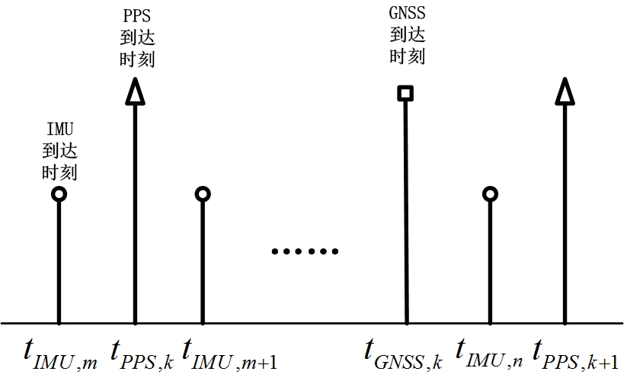
图3 时间同步原理图
同步算法以IMU数据到达时间为基准，首先利用IMU数据进行捷联惯导解算。假设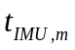和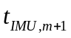时刻的解算结果为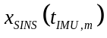和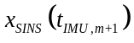，在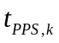时刻的结果可以按如下所示的二项式插值得到
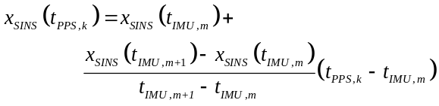
根据和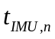时刻的结果可以得到位置、速度变化量
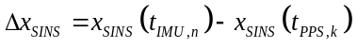
图3中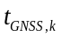时刻到达的GNSS数据与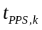时刻到达的PPS对应，根据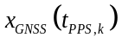和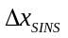可以推算得到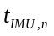时刻的GNSS位置、速度信息
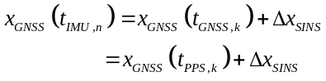
在此基础上就可以利用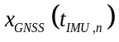和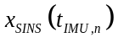进行基于位置、速度的组合导航数据融合。
将标准轨迹数据在导航结果各时间点插值，两者相减可以得到导航结果误差，从而可以对组合导航进行分析评估。

结论
本文设计了一套基于三轴转台、GNSS模拟器等设备的组合导航评估系统。该系统可以实时仿真GNSS信号、模拟导弹角运动和线运动环境，采集传感器数据和标准轨迹数据并保存，对GNSS数据和IMU数据进行时间同步并实现基于位置、速度的组合导航算法，利用标准轨迹数据对导航结果进行分析评估。

参考文献：
- 李倩.GPS/INS组合导航系统研究及实现[D].上海：上海交通大学，2010.
- 李冠华，牟建华，许化龙.基于电流注入法的加速度表测试方法研究[J].宇航计测技术，2000，（02）：6-8.
- 贲文慧.基于虚拟仪器的制导回路半实物仿真系统总控单元的研制[D].南京：南京航空航天大学，2009.
- 王立新.基于反射内存网的导航系统通讯技术[J].应用科技，2011，（09）：51-55.
- 张宁微.机载导弹典型运动轨迹的生成实现[D].哈尔滨：哈尔滨工程大学，2008.
- 张涛，徐晓苏，刘晓东等.不同动态条件下组合导航系统的时间同步[J].中国惯性技术学报，2012，（03）：320-325.

收稿日期：xxxx-xx-xx 修回日期：xxxx-xx-xx 基金项目：中国航天科技集团公司卫星应用研究院创新基金资助（2014_CXJJ-DH_07） 作者简介：吴发林（1972-），男，福建顺昌人，汉族，副教授，博士，主要研究方向为卫星导航定位技术；赵恒阳（1989-），男，云南大理人，白族，在读硕士研究生，主要研究方向为嵌入式软硬件系统设计。

